Муниципальное автономное дошкольное образовательное учреждение
детский сад № 132 города Тюмени

Конкурсно -игровая программа
для родителей и детей,
посвящённая Дню Семьи, Любви и Верности.

«Семья для домовёнка Кузи»

Воспитатель:
Охотина Светлана Васильевна

Цель: укрепление комплекса семейных ценностей на традициях русской народной культуры.

Задачи:
- создание условий для совместного времяпровождения родителей и детей, детского сада; укрепление семейных связей в процессе мероприятия.
- обмен опытом семейных традиций, ценностей, семейного воспитания
- поддержка творческого потенциала семей и их активного участия в общественной деятельности, в жизни детского сада.

Ход мероприятия:
Ведущая.
Добрый день, дорогие друзья! Спасибо вам за новую встречу! Встречу в честь такого светлого чистого доброго праздника – Дня Семьи, Любви и Верности.
СЛАЙД
Это день памяти Православных святых, супругов Петра и Февронии Муромских, которые издавна почитаемы в России как хранители семьи и брака. Согласно легенде мудрый князь Петр полюбил простую крестьянскую девушку Февронию, которая не только была красива и честна, но и вылечила его от недуга.
СЛАЙД
Влюбленные поженились, но бояре не захотели видеть на престоле княгиню незнатного происхождения, а потому Петр добровольно отрекся от княжества. Однако вскоре в Муроме началась смута, и бояре вновь призвали Петра и Февронию на престол. Правили они долго и счастливо и скончались в один день и час 8 июля (по новому стилю) 1228 года. Эта семья – образец любви, верности, святости для всех нас.
Я от души поздравляю всех вас с этим праздником и пусть счастье в вашем доме длится вечно!
СЛАЙД 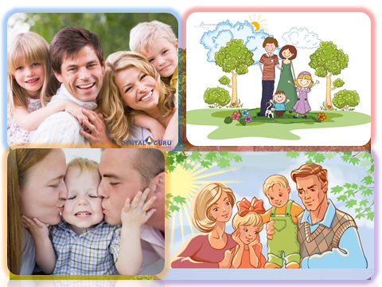

Семья, как много в этом слове!
Ведь это дружба и любовь!
Всё пополам, и смех и горе!
И закипает снова кровь!
Всех-всех сегодня поздравляю
Я с этим праздником семьи!
Любви и счастья я желаю!
Семью свою Вы берегите!

У каждой семьи, свои традиции, обычаи, своя судьба. И я поведаю вам об одной истории…

СЛАЙД 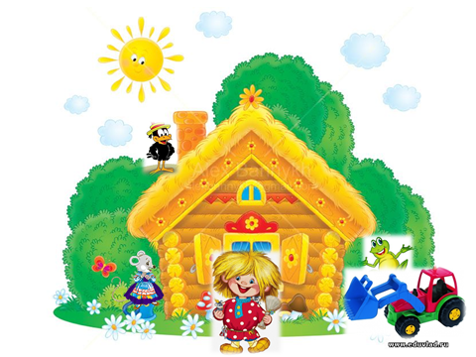
(ИНТЕРАКТИВНЫЙ)

Ведущая. Давно это было. Стояла в наших краях избушка. (СЛАЙД 1) Жила когда-то в ней семья, большая и дружная. Старики со временем умерли, а на молодых ветры перемен налетели, разъехались все по белу свету: кто в новый дом, кто в другой город, а про родительский дом совсем забыли.
Впрочем, в доме кое-кто жил. (СЛАЙД ) На чердаке — ворона Галя: за трубой спрячется и права качает! В подполье — мышка-норушка, что про эти права частушки складывала; под крылечком лягушка-квакушка, что над этими частушками смеялась. А в доме под печкой — домовёнок Кузя, который все это слушал. Хорошо они жили, и всё бы ладно было, только однажды загудели трактора, растащили избушку по бревнышку, кому она старая да бессемейная нужна! (СЛАЙД ) А что касается вороны, мышки, лягушки да Кузи, так их никто и не спрашивал: они, как известно, права голоса не имеют! Разбежались, ворона – в соседнюю деревню, мышка-норушка в другой дом, лягушка – в болото,. Хуже всего Кузе пришлось: ни жилья, ни пенсии (СЛАЙД ) Ходил Кузя по деревне, нигде ему не нравилось… то шумно, то грустно, то беспорядок. Жалко стало нам Кузю. Решили мы для него семью найти: счастливую, дружную да весёлую.
– Кузя! Кузенька, ты где?

Выходит Кузя, в костюме, с корзиночкой в руках.

Кузя. Аууу! Кто ж это меня тут звал – зазывал?
Ведущая. Кузенька, дорогой! Здравствуй! Смотри-ка, собрались сегодня на нашем празднике самые счастливые семьи и решили мы помочь тебе: определить в семью на постоянное место жительства, чтобы тебе хорошо было, спокойно!
Кузя. (с грустью) Нет нынче таких семей, где бы мне хорошо было, перевелись! Сказок детям не рассказывают, песен не поют, в игры не играют!
Ведущая. Ошибаешься, есть у нас такие семьи! И я приглашаю тебя с ними познакомиться.

Ведущая представляет семьи, принимающие участие в мероприятии. Семьи рассаживаются за столики.

Ведущая. Кузя, к кому жить пойдешь, выбирай!
Кузя. (с осторожностью) Как бы не так — сразу и идти, я их лично в первый раз вижу!
Ведущая. Не переживай, Кузьма! Мы как раз для этого здесь и собрались. Каждая семья рада тебя взять к себе, поэтому с удовольствием примет участие в тех играх и конкурсах, которые мы для них приготовили. Вот и познакомимся поближе!))
Кузя.(радостно) Согласен! А я за участие буду поощрять вас грибочками из своего лукошка) В корзинке чьей семьи соберется больше грибков из моего лукошка, к тому я и отправлюсь на место жительства!

СЛАЙД 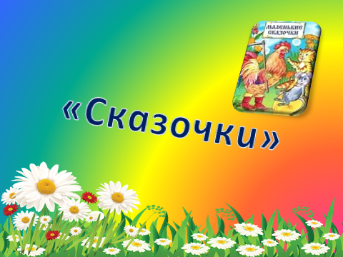

1 конкурс «Сказочки»:
Ведущая. Замечательно! Уважаемые семьи! Известно, что все подобные Кузе существа очень любят сказки. У меня в руках Ромашка – «символ сегодняшнего праздника». На оборотной стороне каждого лепестка написано название сказки. Кто-либо из членов семьи, оторвав один из лепестков, выберет сказку для семьи. И при помощи известных сказок мы сочиним новую, специально для домовёнка Кузи! Начинаю сказку я, продолжаете вы, по очереди. Время от времени я буду прерывать ваш сказочный рассказ, чтобы вставить свою реплику, касающуюся домовёнка Кузи. Но вы можете пользоваться только текстом и ситуациями выбранной вами сказки. Помните о том, что герои из вашей сказки в нашей новой сказке должны присутствовать от начала до конца!
(Проводится конкурс «Сказочки».)
Для конкурса выбраны сказки:
«Теремок», «Волк и семеро козлят», «Курочка ряба», «Колобок», «Сестрица Алёнушка и братец Иванушка», «Лубяная избушка».
Ведущая. Итак, жил - был домовёнок Кузя…
1-я семья. И была у него избушка лубяная. Вот однажды подходит к нему лиса и говорит...
2-я семья. Козлятушки, ребятушки, отворитесь, отопритесь, ваша мама пришла, молочка принесла...
Ведущая. А Кузя ей отвечает...
3-я семья. Кто-кто в теремочке живет, кто-кто в невысоком живет...
Ведущий. Это я, домовёнок Кузя...
4-я семья. А еще сестрица Аленушка и братец Иванушка…
Игра продолжается до тех пор, пока не закончится сюжет ведущего.
(Как вариант – для детей добавить загадки про сказки или сказочных героев)

Ведущая. Ну что, Кузя, понравилась тебе сказка?
Кузя. Понравилась! Так понравилась, что даже не знаю, кому грибок из лукошка вручить! (Хвалит. Дарит всем по грибку.)

СЛАЙД

2 конкурс «Семейная реликвия»:
Ведущая. Кузя, смело можешь прописываться в любой из этих семей! Там тебе и сказку расскажут и ботиночки новые купят и рубашечку сошьют!
Кузя. Зачем это мне рубашечка, у меня поддёвочка есть! (хвастает одёжкой) А на ногах лопаточки, я все старое люблю: старые вещи душу греют. Вот лопаточки мои, им скоро 100 лет будет. Для меня это память о дедушке моём, он их плёл, а ты говоришь — ботиночки!
Ведущая. Согласна, тебе, Кузя, лопаточки дороги, а тем, кто находится в зале у нас, что-то другое. В каждой семье есть то, что на свалку не выбрасывается, в скупку не сдается. А что именно — сейчас узнаем. Каждая семья приготовила короткий рассказ о такой семейной реликвии. Пожалуйста, поделитесь!

Варианты семейных реликвий : ордена, медали и фото прадеда, участника ВОВ;
семейная кулинарная книга, по наследству переданная от мамы +выпечка по одному из рецепту;
салфетки, связаные крючком, бабушкой
и тд.

Кузя хвалит семьи,что чтут память о своём роде, предках, берегут семейные реликвии. Говорит, что это очень ценно и похвально! поощряет грибочком.

СЛАЙД

3 конкурс «Будьте здоровы!»:
Кузя. (довольный) Ах, как уважили, даже настроение поднялось, а с хорошим настроением хоть куда могу пойти: ни ветра, ни снега не боюсь!
Ведущая. А если заболеешь?
Кузя. Если заболею, в баню пойду хвори изгонять, на каменке полежу, ноги в кипятке погрею, враз простуда выйдет.
Ведущая. Баня хорошо, да лучше вообще не болеть и заботиться о своём здоровье и здоровье своих близких, как это делают в семьях наших дорогих участников. В этом вопросе вообще главное – профилактика!
Сейчас каждая команда по очереди будет называть секреты здоровья – пословицы, но вот беда, ветер озорник перемешал все слова. Придётся сначала потрудиться, пословицы из отдельных слов в целые составить.
Та семья, которая не только правильно, но и первой с заданием справится, получает от Кузи дополнительный грибок.
Кузя хвалит, что следят за здоровьем, Всем по грибочку, а кто первый +дополнительный грибок

Муз.пауза:
Ведущая. Все смогли убедиться в том, что в семьях наших участников заботятся о здоровье друг друга. А когда человек здоров, то ему непременно хочется...
Кузя. В лес по дрова!
Ведущая. Это тебе в лес по дрова хочется! Давай снова…
Кузя. Давай!
Ведущая. Когда человек здоров, у него...
Кузя. Пятки чешутся!
Ведущая. Это у тебя пятки чешутся, а человек танцевать или играть хочет! Понял?! Да и участники наши отдохнуть и поиграть не против. Кузьма, в какую игру с нами сыграешь?
Кузя. Была у моих прежних хозяев хорошая традиция – в праздники в хороводные игры играть. Одна из них мне особенно нравилась, «Золотые ворота» называется. Сыграем?
Хороводная музыкальная русская народная игра «Золотые ворота».
Все команды и Кузя участвуют.
Игра «Золотые ворота». Двое игроков встают друг
напротив друга, берутся за руки и поднимают их вверх, образуя
«ворота». Остальные игроки встают цепочкой, держась за руки и
проходят под «воротами». При этом напевают:
Золотые ворота
пропускают не всегда.
Первый раз - прощается,
второй раз - запрещается,
А на третий раз –
не пропустим вас!
На последних словах «ворота» резко опускают руки и ловят тех, кто
оказался под ними. Цепочку при этом разрывать нельзя. Пойманные,
образуют новые «ворота».
СЛАЙД 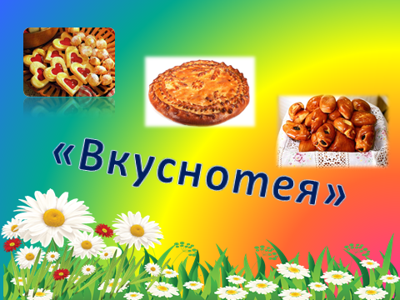

Конкурс кулинарных рецептов «Вкуснотея»:
Кузя. Ух! Вот игрался же я!
Ведущая. А когда человек здоров, да еще и наплясался, у него что повышается?
Кузя. Как что? Ааааа, давлеееение!
Ведущая.Ты что, Кузя! Какое давление! Аппетит у него повышается, понял?
Кузя. Значит следующий конкурс «Кто больше каши съест!»
Ведущая. (смеётся) Эх, Кузьма! Хоть известно, что каша — пища наша, но кашу есть мы не будем, наши участники заранее потрудились и приготовили разные вкусности. Они сейчас сами о своих блюдах расскажут , да тебя, Кузенька, угостят. А ты грибок подаришь той семье, чья «вкуснотея» тебе больше понравится.

Кузя пробует, хвалит. В конце всем говорит, что очень вкусные вкусности приготовили, пальчики оближешь, всех грибочками награжу. Но одно блюдо напоминает мне о прежнем доме, там такое блюдо хозяйка на праздники всегда готовила и меня не забывала угощать. За это блюдо подарю ещё грибочек.
Ведущая. А наши участники познакомят нас со своими блюдами и рецептиками поделятся.
(из рецептов составляетя книжка-брошюрка «Вкуснотея»
и в память о мероприятии вручается каждой семье)
Определяются победители конкурса. Кузя раздает грибочки победителям.

СЛАЙД 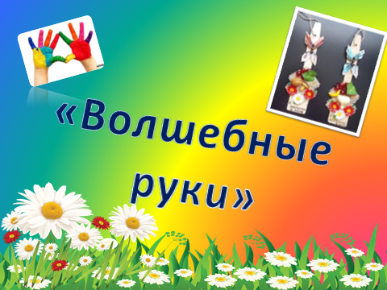
Конкурс «Волшебные руки»
Ведущая. А знаете, ведь и вправду говорят, что в каждой семье есть человек, руки которого можно назвать волшебными!
Кузя. Не-е-е!!! Не могут быть волшебными руки у человека, они у нас такими бывают! Вот так (показывает, как именно) руками поведём — человек в лесу заблудится, а вот этак — дорогу к дому найдет!
Ведущая. Удивил! Если человек руками поколдует, фантазию прояавит, да о чём-то добреньком подумает, вмиг перед ним ложка-оберег появится!
Кузя. Как это?
Ведущая. А вот так! Хочешь убедиться — смотри и слушай! Сейчас каждая команда изготовит для своей семьи оберег, а ты, Кузя, свой грибок подаришь тому, чье изделие тебе больше понравится.
СЛАЙД 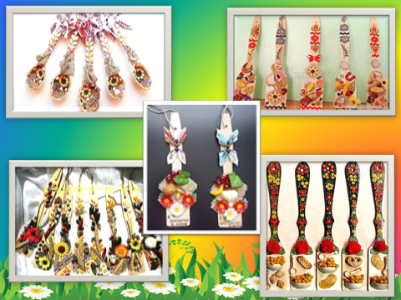
Ведущая.
Оберег – это помощь и защита от высших сил.
Обереги являются носителем заряда положительной энергии и позитивных эмоций.
Делать оберег для кого-то также нужно с искренними и добрыми намерениями. позитивный настрой и мысли. Когда человек занимается созданием обережной поделки, она впитывает его энергетику. Именно поэтому следует уделить определенное внимание своим ощущения в момент работы: думайте только о приятных и позитивных вещах и поделка обязательно получится.
Если вы решили делать поделку своими руками, то не рекомендуется использовать ножницы и иголки. Считается, что они могут значительно уменьшить магическую силу оберега.
Значение предметов на обоережной поделки вы можете узнать из памятки.

(На столе предложены различные материалы для украшения. Звучит фоновая русская народная музыка, песни о семье. Семьи выполняют поделку. Демонстрируют)
Определяются победители конкурса. Кузя вручает грибочки.

Кузя. Какие замечательные работы! Мира и добра вашему дому!
Ведущая. Да, хорошо постарались и взрослые и дети. А не засиделись ли наши участники. Не пора ли косточки поразмять, в весёлой эстафете посостязаться?!
Представьте, что эта цветная лента – ваша семейная Жизнь, узелки – небольшие неприятности, которые, хоть иногда, но встречаются. А чтоб они встречались реже , вот вам задачка – всей семьёй постараться и развязать все узелочуи на ленточке!

СЛАЙД

Кузя. Эх как дружно да ловко справились с эстафетами. Но проворнее всех была семья… (Победители поощряются грибоком)
Ведущая. А сейчас повяжите каждый свою ленточку к обручу. (повязывают) посмотрите, какая радуга-дуга получилась!) Чтоб и жизнь ваша была полна ярких моментов, возьмитесь своей семьёй за руки, пройдите под этой радугой, да не торопитесь…. Остановитесь под радугой и загадайте желание. И пусть оно обязательно сбудется!
(под красивую музыку семьи проходят под «радугой»)

Конкурс «Эх, запевай!»
Кузя. Как же у вас тут хорошо да весело. Не знаю, как у вас, а у нас, у домовых, в этот момент душа песни просит.
Ведущий. У нас тоже! За этим дело не станет. Песни так песни! Выбирай!
СЛАЙД 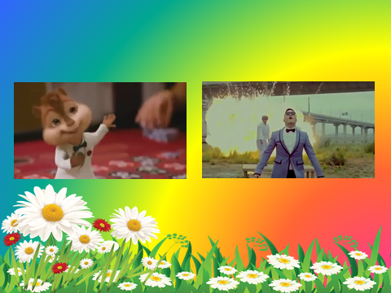

На слайде видео -фрагменты современных видео-клипов. Кузя хватается за голову и просит сменить пластинку.
Кузя (негодуя). Это не песни, а шумелки-бремчалки какие-то. От них в доме атмосфера накаляется. Вот мои то хозяева такие песни пели… русские-народные. От них шло тепло, они душу грели, такие песни сейчас в семьях не поют, забыли!
Ведущий. А может быть, это не так? Давайте их вспомним в конкурсе «Эх, запевай».

СЛАЙД 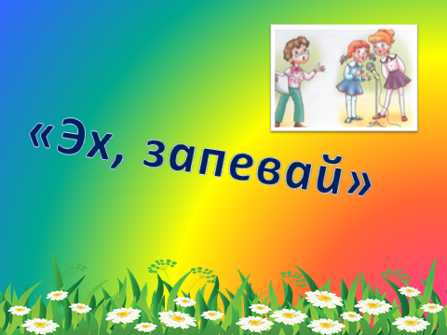
Ведущий. Предлагаю командам - участникам вспомнить песню, если известны только последние слова в каждой из четырех строчек первого куплета.

(Слова написаны на лепестках ромашки:
1-я песня — …, горы, ...вина, ...взоры, ...одна!
2-я песня — ...нема, ...ума, ...село, ...весело!
3-я песня — ...светит, ...лету, ...не встретит, ...на мосту!
4-я песня — ...ручья, ...полюбила я, ...беду, ...пойду!
5-я песня — ...спустился, ...идёт, ...гимнастерка, ...сведёт!
6-я песня — ...стояла, ...стояла, ...стояла, ...стояла!

После того, как команды угадали свои песни, все выходят и встают в круг/полукруг. Звучат отрывки песен, чей отрывок звучит, та команда и подпевает.
Определяются победители конкурса, поощряются грибочками.

Ведущий. «Семья» — это семь букв «я», в нашем состязании было семь конкурсов, лёгких и посложнее, но вы все большие молодцы, вы замечательно справились, потому что семьи ваши дружные, сплочённые и позитивные! .
С любым заданием справились, друг другу помогали, выручали, поддерживали, как настоящая дружная, счастливая семья!
Но всё-таки у кого-то грибочков чуть больше остальных. Так в чью же семью ты, Кузя на проживание отправляешься? (Кузя считает грибочки у команд)

Кузя. Называет семью, которая набрала большее количество грибочков.
Ведущий. И мы тоже поздравляем вас, семья (фамилия).., со столь ценным приобретением!
Кузя. Минуточку, вещи прихвачу!
Кузя убегает.
Ведущий. Кузя, ты где?
Кузя. Здесь я, здесь!
Ведущий. Да где же?
Кузя. Да здесь я!
Ведущий. Не видим!
Кузя. А мы, домовые, как дом для себя хороший находим, невидимыми становимся. А чтобы злые силы от семьи отгонять, нам с невидимыми легче общаться.
(Ведущая выглядывает за дверь, зовёт Кузю. Его нет, а ведущая заносит куклу- оберег - Домовёнка)
СЛАЙД 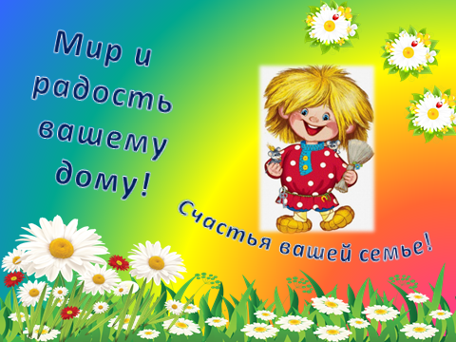

Ведущий. Ну, пусть так и будет! Есть поверье: домовой в доме — добрая примета, присутствие домового означает, что живет в доме хорошая семья, где сказки рассказываются, песни поются, пироги пекутся! И хотя ушел жить наш домовой в семью (фамилия), мы от души рады за всех участников нашей программы. Спасибо вам, что умеете сказки сказывать, песни петь, хранить память о своих предках, что живёте большой и дружной семьёй! На память о нашей встрече –для вас сувениры и диплом самой крепкой, дружной и счастливой семьи)

Ведущий. Благодарим всех участников нашего семейного праздника, всех зрителей, домовёнка Кузю, который доставил нам столько радости. И если вы хотите, чтобы такой Кузя появился в вашем доме, храните покой и мир в вашей семье. Тогда незаметно для вас самих появится у вас добрый дух. Кузя, где ты? Молчит. А может быть, его и не было, может, разыграл нас кто-нибудь? Впрочем, это не важно. Важно, что благодаря этой встрече мы еще раз убедились: самое дорогое, что есть в нашей жизни, — наши семьи, наши близкие. Будьте здоровы, веселы и счастливы!
Мир и радость вашему дому!
Приглашаем всех на чаепитие!
СЛАЙД 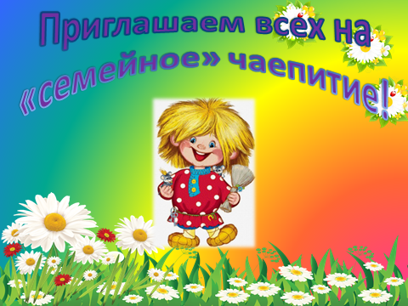

Оформление зала:
Цветы ромашки из воздушных шаров
Столики для кадждой семьи
Экран для презентации и видеороликов
плакаты «Мама + папа + я = счастье»; «7 Я»
пословицы о семье: «Вся семья вместе, и душа на месте», «На что и клад, когда в семье лад», высказывание А. С. Макаренко «Семья это место, куда приходят отдыхать победные силы человека».

Музыкальное сопровождение:

Песни о семье, русские народные песни.

